2 кл
Дата:06.04
Тема: Связь между компонентами и результатом умножения

https://www.youtube.com/watch?v=GQifzxaPmPk&vl=ru

Как математики называют результат умножения? (Произведение.)
- А числа, которые умножаем? (Множители.)
Учитель закрепляет на доске карточку.

М1 • М2 = П

- Запишите пример: множители 2 и 3, произведение 6. (2•3=6.)
Учитель записывает пример на доске.
- Давайте проиллюстрируем этот пример с помощью рисунка.
Учитель выполняет рисунок на доске, учащиеся – в тетрадях.
- По сколько кругов взяли? (По 2.)
- Сколько раз взяли по 2 круга? (3)
- Что такое 2 и 3? (Множители.)
- Сколько кругов получилось? (6.)
- Что такое 6? (Произведение.)
- Нарисуйте 6 кругов и разделите их на 2 равные части.
│

- Какой получили пример? (6:2=3.)
Учитель записывает пример на доске.
- Прочитайте этот пример, используя названия компонентов и результата умножения.
Учитель показывает названия компонентов, учащиеся читают: произведение 6 разделили на множитель 2 и получили 3 – другой множитель.
- Нарисуйте еще 6 кругов и разделите на 3 равные части.
│ │

- Какой мы получим пример? (6:3=2.)
Учитель записывает пример на доске.
- Прочитайте пример, используя названия компонентов и результата умножения. (Произведение 6 разделили на множитель 3 и получили 2 – другой множитель.)
- Сделайте вывод. (Если произведение разделить на один множитель, то получим другой.)
Работа по теме урока
- Рассмотрите рисунки на стр.72 и равенства под ними.
- Прочитайте первое равенство, называя компоненты умножения.
- Как нашли первый множитель? (Произведение 8 разделили на второй множитель 2, получили первый множитель 4.)
- Как нашли второй множитель? (Произведение 8 разделили на первый множитель 4, получили второй множитель 2.)
Аналогично разбираются равенства ко второму рисунку.
- Прочитайте правило в рамочке на стр. 72-ой.
- Что вы можете сказать о наших рассуждениях? (Мы рассуждали верно.)
Учитель закрепляет на доске карточки.

М2 = П : М1
М1 = П : М2
Упражнение 1.
- Посмотрите упражнение 1-ое на стр. 72, прочитайте.
- Первый столбик разберем устно.
7 • 2 = 14
14 : 7 = 2
14 : 2 = 7
- Остальные три столбика – письменно с комментированием. (Три ученика работают у доски.)
- Дополните каждый столбик четвертым выражением, используя эти же числа.
8 • 4 = 32
32 : 8 = 4
32 : 4 = 8
4 • 8 = 32

9 • 2 = 18
18 : 9 = 2
18 : 2 = 9
2 • 9 = 18

10 • 4 = 40
40 : 10 = 4
40 : 4 = 10
4 • 10 = 40

- Какое свойство умножения вы использовали? (Переместительное.)

Д.з
Упражнение 3. Задача.
- Прочитайте задачу на стр. 72-ой, упр. 3-е.
- Каким действием будем ее решать? (Умножением.)
5 • 3 = 15 (руб.)
- А теперь составьте обратные задачи. (Ответы детей.)
- А эти задачи каким действием будем решать? (Делением.)
- Почему? (Если произведение двух множителей разделить на один из них, то получится другой множитель.)
- Запишите решение к себе в тетрадь.
15 : 5 = 3 (бул.)
15 : 3 = 5 (руб.)

Упражнение 4. Задача.
- Прочитайте следующую задачу (стр. 72, упр. 4).
- Можем ли мы решить эту задачу? (Нет.)
- Почему? (В ней нет данных.)
- Вставьте пропущенные числа. Учитель записывает данные задачи на доске.
Было – 10 тетр.
Израсходовал тетрадей в клетку – 3 тетр.
Израсходовал тетрадей в линейку – 2 тетр.
Осталось тетрадей – ?
- Запишите краткую запись к вашей задаче и решите ее разными способами.
- Давайте проверим, что у вас получилось. (Проверка.)
1) 10 – 3 – 2 = 5 (тетр.)
2) 10 – (3 + 2) = 5 (тетр.)

Упражнение 5. Уравнения.
- Прочитайте задание в упр. 5-ом на стр. 72-ой.
- Что неизвестно в первом уравнении? (Вычитаемое.)
- А что мы должны подобрать в уравнение? (Уменьшаемое.)
- Что можете сказать об уменьшаемом? (Оно должно быть больше вычитаемого и больше разности.)
- Что неизвестно во втором уравнении? (Слагаемое.)
- Что мы должны подобрать в уравнение? (Тоже слагаемое.)
- Могут слагаемые быть больше суммы? (Нет.)
- Подберите пропущенные числа и решите уравнения самостоятельно: вариант 1 – первое уравнение, вариант 2 – второе уравнение.
30 – Х = 14
Х = 30 – 14
Х = 16
30 – 16 = 14
55 + Х = 100
Х = 100 – 55
Х = 45
55 + 45 = 100
(Проверка по образцу на доске. Тем, кто справится с заданием быстрее других, дополнительно можно предложить выполнить задание на полях.)

Примеры 6 стр 72

2 кл
Дата:07.04
Тема: Прием деления, основанный на связи между компонентами и результатом умножения стр 73

На доске: 4·2=8 2·3=6

- Прочитайте равенства, называя компоненты умножения.
- Подберите к этим равенствам по 2 выражения, используя деление.
- Какое правило вы использовали при составлении выражений? (Если произведение разделить на один из множителей, то получится другой множитель)
- Сформулируйте задачу урока.

- Работа по учебнику. Изучение нового материала
С. 73 № 1
- Рассмотрите 1 столбик примеров. Используя произведение, найдите частное. Коллективная работа
Аналогичная работа – 2 столбик.
3 столбик – работа в парах.
Вывод: если произведение разделить на один из множителей, то получится другой множитель.

- Закрепление нового материала
- Используя произведение, найдите частное
- Поднимите руку, кто самостоятельно может справиться с заданием? (Остальные работают у доски)
8·3=24 10·4=40 3·5=15
24:8= 40:10= …
24:3= … …
Самопроверка. Самооценка (!, +, -)

Работа по учебнику
С. 73 задача № 4
В киоске за день продали 50 тетрадей, а осталось на 27 тетрадей меньше, чем продали. Сколько всего тетрадей было в киоске до продажи?
- Что известно в задаче? (На доске составляется краткая запись)
- Известно сколько осталось тетрадей? Как это записать?
- Что нужно узнать?
ПРОДАЛИ – 50 т. БЫЛО -?
ОСТАЛОСЬ - ?, на 27 т. М.
- Повторите задачу по краткой записи.
- Сколько знаков вопроса в краткой записи? Что это значит?
- Посмотрите по сторонам. На стенах нашего класса найдите верный план решения задачи.
Поднимите руку, кто может самостоятельно решить задачу.
С остальными коллективная работа. Анализ задачи и ее решение.
- 50-27=23 (т.) – осталось;
- 50+23=73 (т.) – было.
Ответ: 73 тетради

№3. 1) Цена тетради 3 р. Сколько стоят 5 таких тетрадей?
Сделай схематический чертёж и реши задачу.
2) Составь и реши задачи, обратные данной.

Подсказка
Сумму одинаковых слагаемых можно заменить умножением.

Ответ
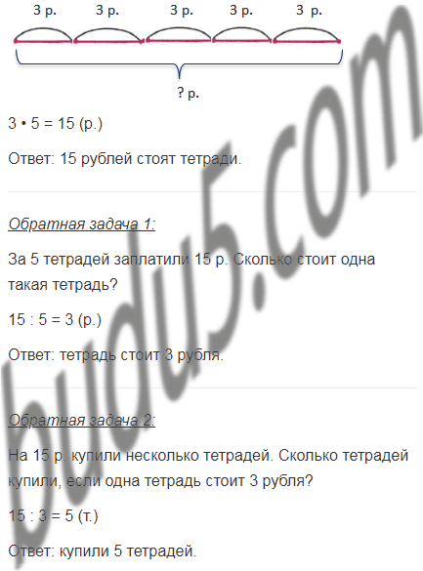

№7. 1) Начерти в тетради такой квадрат.
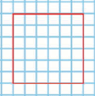
2) Расскажи, что ты знаешь о квадрате, его сторонах, его углах.
3) Объясни, как по-разному ученики находили периметр этого квадрата:
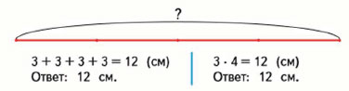

Подсказка
Повтори материал о многоугольниках, вспомни, как найти периметр разными способами.
1 способ: Сложить длины всех сторон прямоугольника
2 способ: Умножить длину каждой стороны прямоугольника на 2 и найти сумму полученных произведений
3 способ: Сумму длин двух противоположных сторон прямоугольника умножить на 2.

Д.з. №5,6,8

2 кл
Дата:09.04
Тема: Приемы умножения и деления на 10 стр 74

Самоопределение к деятельности.
- Ребята, а что вы заметили, работая с данными математическими выражениями? ( Мы заметили, что два выражения с одинаковыми числами и одинаковым результатом. Это 5*10 и 10*5).
Учитель записывает выражение на доске (5*10 … 10*5).
- Ребята, сравните это выражение. Какой знак мы поставим? (Равно.)
- Какое математическое свойство вы использовали для сравнения выражения? (Переместительное свойство умножения. От перестановки множителей результат умножения не изменяется).
- Вычислите значение этих выражений, заменяя умножение сложением ( Один ребенок работает у доски. 5* 10 = 5+5+5+5+5+5+5+5+5+5 = 50 и 10 * 5 = 10+10+10+10+10 = 50)
- Хорошо. Ребята, чтобы дальше отправиться в путь на нашем корабле, нам нужно составить по этим выражениям два примера на деление (50 : 10 = 5 и 50 : 5 = 10)
- А как вы нашли значение выражений? (Зная значение произведения чисел 5 и 10 можно найти их частное)
- Какое правило взаимосвязи компонентов и результата действия вам помогло? ( Если произведение разделить на один из множителей, то получится другой множитель)
- На сегодняшнем уроке мы продолжим учиться выполнять умножение и деление чисел и познакомимся с новым приёмом.
А кто догадался, что это за приём? ( Приём умножения и деления на число 10)
- Ребята, что мы сейчас с вами делали? ( Сравнивали выражения, повторяли переместительное свойство умножения и деления).
- Молодцы, отправляемся далее в наше путешествие.
- Проверьте своё предположение, откройте с. 74 и прочитайте задачи урока.
- Прочитайте объяснение вычислительного приема рядом с красной чертой.
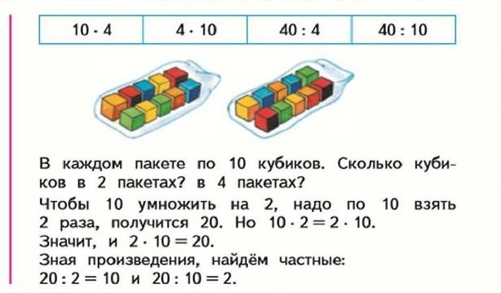
- Послушаем объяснение и обратим наше внимание на электронную доску (Числа от 1 до 100. Приемы умножения и деления на 10).
- Что вы можете сказать о наших выводах и выводах в учебнике? ( От перестановки множителей результат умножения не изменяется. Если произведение разделить на один из множителей, то получится другой ).
- Хорошо, что мы сейчас с вами сделали? (Убедились, что наши предположения правильны).
- Отправляемся дальше в наше увлекательное путешествие.

№1. стр 74
Рассуждая так же, составь равенства по образцу: в первом столбике последним должно быть равенство 10 • 10 = 100.
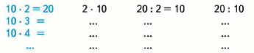

Подсказка
Рассуждай так:
Чтобы 10 умножить на 2, надо по 10 взять 2 раза, получится 20. Но 10 • 2 = 2 • 10.
Значит, и 2 • 10 = 20.
Зная произведения, найдём частные:
20 : 2= 10 и 20: 10 = 2.

№2. стр74
Цена ручки 6 р. Сколько стоят 2 такие ручки? 3 ручки? 4 ручки?

Подсказка
Сумму одинаковых слагаемых можно заменить умножением.

Ответ
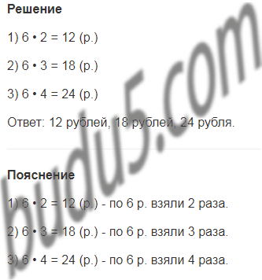

№3 стр74
. Повар разложил 40 пирожков на 10 тарелок поровну. Сколько пирожков он положил на каждую тарелку?
Составь и реши две задачи, обратные данной.

Подсказка
Вспомни, что значит разделить поровну.

Ответ
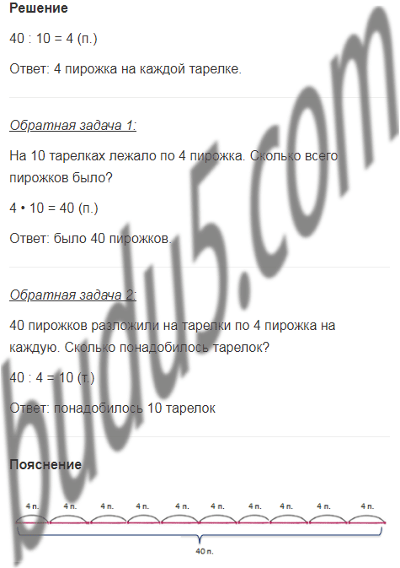
Д.з.№5,6 стр74

2 кл
Дата:10.04
Тема: Задачи с величинами: цена. Количество, стоимость. Стр 75

Актуализация знаний.
На магнитной доске слова: длина, масса, периметр
- Как вы думаете, почему данные слова я объединила в одну группу? (Эти слова называют величины, с которыми мы уже знакомы)
- Если я вам скажу, что перечисленные слова как-то связаны с темой нашего урока, можете ли вы предположить, о чём пойдёт речь? (Возможно, мы будем работать с этими величинами. Может быть, выучим новые величины.)
- Сегодня мы будем знакомиться не с одной величиной, а несколькими величинами.
3. Постановка учебной проблемы.(3мин)
-Представьте,что вам надо в магазин.
-А для чего ходят в магазин?
-Значит, мы должны знать, что нам нужно купить в магазине.
-А без чего в магазине нам ничего не продадут?
Перед вами витрина магазина.

5.Введение новых величин.
-На витрине вы увидели вкусное мороженое.
-Что вы спросите у продавца? (сколько стоит)
Продавец ответил:«8 рублей»
-Что обозначает число 8 в этом случае? (один предмет)
- А кто из вас знает, как это назвать одним словом?
Когда мы говорим, сколько стоит один предмет – это называется «цена». Слово «цена»).
А ещё можно сказать: «Я купил мороженое по 8 рублей». Это тоже означает, сколько стоит 1 предмет.
-Вы решили купить мороженое ещё и маме с папой и братику. Значит, мы покупаем 4 мороженых.
-А что здесь означает число 4?
- Кто знает, как можно назвать это одним словом? Это означает «количество». (Слайд. Слово «количество»).
Итак, какая цена у нашего мороженого? Какое количество мороженого мы купили? Сколько же мы заплатим за всю покупку? Как узнали? (4х8=32рублей.)
- Что означает число 32? Одним словом – это можно назвать «стоимость».

-Какие новые термины мы сегодня узнали? Что означает слово «цена», «количество», «стоимость»? Это величины?

- Вот мы пришли с вами в магазин и перед нами мяч, который нам нужен, что нам понадобится чтобы купить мяч в магазине?
-А чтобы сделать покупку, что нужно знать?
На доске ЦЕНА
- Что такое цена?
- А теперь пусть каждый из вас своему соседу по парте еще раз проговорит, что такое цена.
- Одного мяча, нам наверно будет все таки мало, команд, то у нас 2, значит для тренировок нам могут понадобиться 2 мяча.
- А что такое 1 или 2?
- На доске КОЛИЧЕСТВО (Это столько предметов сколько мы взяли)
- Знаете, я вам сейчас открою одну тайну, что по мимо цены и количества, мы с вами должны знать еще стоимость. (На доске СТОИМОСТЬ) Как вы думаете что такое стоимость?
ЦЕНА | Количество | Стоимость
- Ребята, догадались ли вы, с какими задачами мы сегодня будем знакомиться?
- А какую мы тогда поставим перед собой цель?
- А теперь давайте с вами попробуем найти стоимость наших с вами 2 мячей
Слайд
Цена | Количество | Стоимость
8 р | 2 | ?
- Чтобы найти стоимость, нам нужно умножить Ц на К
Слайд
Цена | Количество | Стоимость
? | 2 | 16
- Чтобы найти цену, нам нужно С поделить на К
Слайд
Цена | Количество | Стоимость
8р | ? | 16
- Чтобы найти К, нам нужно С поделить на Ц

- Открываем учебник стр. 75 и выполняем №2(1).
- Прочитайте самостоятельно задачу.
Учитель читает задачу.
Толя купил 3 тетради по 10 р. каждая. Сколько стоили все тетради? (Указана схематич. запись, запишем свою)
- О чем говорится в задаче?
- Что значит число 10?
- А что значит число 3?
- Давайте вместе запишем краткую запись.
Цена | Кол-во | Стоимость
10р. | 3 шт. | ? р.
- Кто хочет попробовать решить эту задачу?
10+10+10=30(р)
- Может ли кого-нибудь еще предложить способ решения этой задачи?
10*3=30 (р)
Ответ: 30 рублей стоили все тетради.
А теперь попробуйте составить 2 обратные задачи. (На доску вывешиваю решение обратных задач).
(Устно проговариваем сколько купим тетрадей на 50 рублей)

№1.стр75
Составь по рисунку задачу на умножение и задачу на деление и реши их.
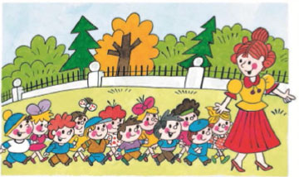

Подсказка
Если произведение двух множителей, разделить на один из них, то получится другой множитель.

Ответ
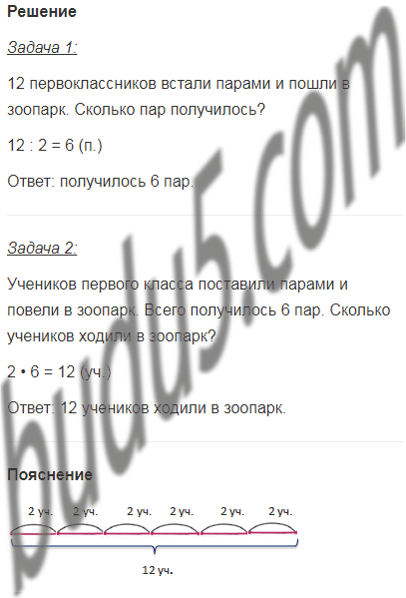
№3.стр75
Мама поджарила 11 котлет. За обедом съели 6 котлет. Сколько котлет осталось? На сколько меньше котлет осталось, чем съели?

Подсказка
Если в задаче есть слова « на... меньше», то задача решается вычитанием.
Чтобы узнать, на сколько одно число больше или меньше другого, нужно из большего числа вычесть меньшее - вычитание.

Ответ
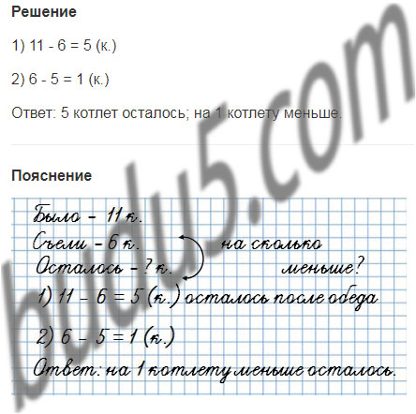
Д.з.№4,5,6.стр75

